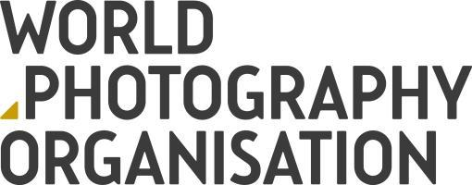
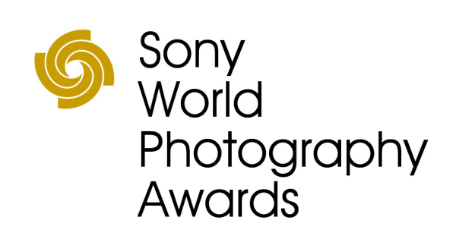

Выбрана лучшая фотография России в рамках конкурса Sony World Photography Awards 2018

- Российский фотограф Александр Битюцких объявлен победителем Национального конкурса
- Все победители Открытого и Национального конкурсов премии Sony World Photography Awards объявлены сегодня
- Фотографии доступны на сайте www.worldphoto.org/press

20 МАРТА 2018 ГОДА: Александр Битюцких был объявлен сегодня победителем Национального конкурса Russia National Award 2018 в рамках международного фотоконкурса Sony World Photography Awards в 2018 году.
Битюцких, фотограф из Воронежа, был признан лучшим в Национальном конкурсе за фотографию под названием «Лес». Профессиональное жюри выделило его работу среди всех фотографий российских фотографов, представленных на конкурсе в 2018 году.
Конкурс Sony World Photography Awards проводится Всемирной организацией фотографии (WPO) и является самым разноплановым в мире соревнованием в этой категории. Фотографы из более чем 200 стран и регионов представили на конкурс 320 000 лучших образцов современного фотоискусства за последний год. Это рекордное количество заявок за всю 11-летнюю историю конкурса.
Как победитель Национального конкурса Александр Битюцких получает в качестве приза камеру Sony. Работы победителей будут представлены на выставке Sony World Photography Awards, которая пройдет в Лондоне с 20 апреля по 6 мая 2018 года.
Описывая работу, принесшую ему победу, Битюцких говорит: "Эта работа является моей любимой на данный момент, и поэтому я решил выставить на конкурс именно её. Фотография была сделана в глубоком лесу и почти в ту же минуту родилась идея о её дополнении глубоким космосом. В ней я чувствую тонкую связь человека на земле со всей космической вселенной вокруг."
Фотограф продолжает: «Присуждение премии — самое удивительное, что произошло со мной в этом году!»
Битюцких увлекается фотографией и музыкой. Он экспериментирует с фотоколлажами с 2017. Его работа также попала в шорт-лист Открытого конкурса в категории «Улучшенная фотография».
Имя победителя из России было объявлено сегодня наряду с именами победителей всех 63 Национальных премий и победителями в 10 номинациях Открытого конкурса. Имена победителей профессионального конкурса и конкурса Sony World Photography Awards будут объявлены 19 апреля. Для получения дополнительной информации посетите сайт www.worldphoto.org
За дополнительной информацией обращайтесь
в отдел по работе с прессой Всемирной организации фотографии
press@worldphoto.org / +44 (0) 20 7886 3043 / 3049

Примечания для редакторов
Все прошедшие в финал и прошедшие предварительный отбор фотографии доступны для загрузки по адресу www.worldphoto.org/press
О всемирной организации фотографии
Всемирная организация фотографии (World Photography Organisation) предоставляет международную платформу для инициатив в фотоиндустрии. Работая в более чем 180 странах, мы ставим своей целью повышать интерес к искусству фотографии, награждая лучшие снимки и лучших фотографов планеты. Мы гордимся долгосрочными отношениями с фотографами и ведущими отраслевыми партнерами по всему миру. Всемирная организация фотографии известна насыщенной программой мероприятий, которые проводятся в течение всего года. В их числе — Sony World Photography Awards, крупнейший конкурс фотографии во всем мире, а также международные выставки PHOTOFAIRS, посвященные искусству фотографии, которые проводятся в Шанхае и Сан-Франциско. Подробности на сайте www.worldphoto.org.

О корпорации Sony
Sony Corporation — ведущий производитель аудио-, видео-, фотопродукции, игр, коммуникационных и информационных продуктов для потребительского и профессионального рынков. Благодаря своим прочным позициям в таких областях, как музыка, кино, компьютерные игры и интернет-бизнес, Sony имеет уникальные преимущества в отрасли электроники и развлечений и является одним из ее лидеров. К концу 2016 финансового года (по данным на 31 марта 2017 года) консолидированные ежегодные продажи Sony составили около 76 миллиардов долларов. Международный сайт Sony: http://www.sony.net/

За дополнительной информацией обращайтесь:
Серопегина Александра, менеджер по связям с общественностью
компании Sony Electronics в России
Тел: +7 (495) 258-76-67, доп. 1353
Alexandra.Seropegina@eu.sony.com

